本公司生产的一款节能灯标功率13W退货黑头现象严重，请求各位大侠帮忙给点意见；此款节能灯开关次数平均9K次（开30秒，关4分30秒）；在黑头过后里面的块还基本是新的。
其电路原理图如下：
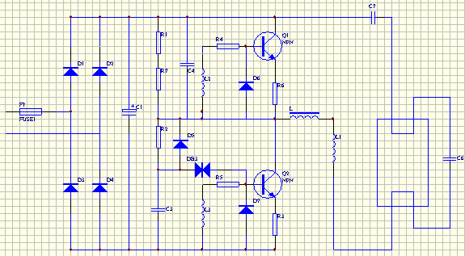
电子镇流器分析数据如下：
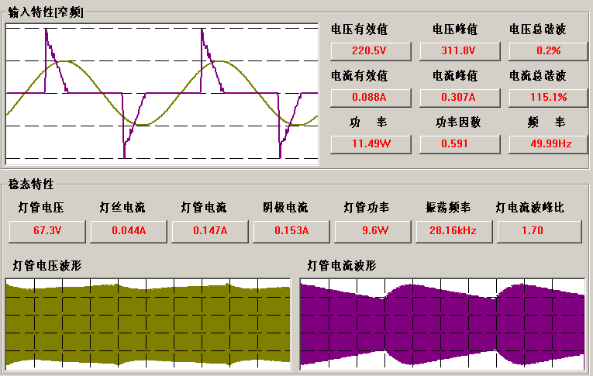
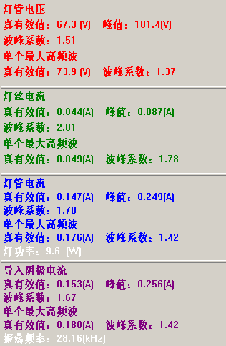
主要物料如下：
名称 | 规格
三极管 | 13003F/Si6822A,TO-92,芯片:1.18mm2
二极管 | IN4007S
DB3 | 2.8~3.2V
保险电阻 | 8.2欧 1/2W 氧化膜线绕型
电容 | 102J 1200V，223J 100V，332J 1200V，473J 400V
电解电容 | 3.3uF 400V
电感 | EE16 3.6mH
磁环 | 3：3：8，单匝1.5uH~1.8uF
贴片电阻 | 470K 330K*2 18欧*2 1.5欧*2
灯管 | 冷阻12-14欧，管径12mm，长度105mm
请各位大侠给出宝贵意见。

